Mandarin 7 Test 姚明

- 高兴 你们 中文
塔山学校________班学生们，________好。很________认识你们！

- 中国 生日 月
我的________是1980年9 ________ 12日。 我来自________，上海。

- 很 也 篮球
我喜欢打________。我的爸爸和妈妈 ________喜欢打篮球。我打篮球________棒！

- 朋友 美国
我在中国打篮球，我也在________打篮球。
我有很多的篮球________。

- 名字 她 太太
这是我的________。她的________叫叶莉。________也喜欢打篮球。

- 全家 和 没有
这是我的爸爸________妈妈。 我________哥哥姐姐弟弟妹妹。我们________都爱篮球。

- 玩 岁 女儿 不
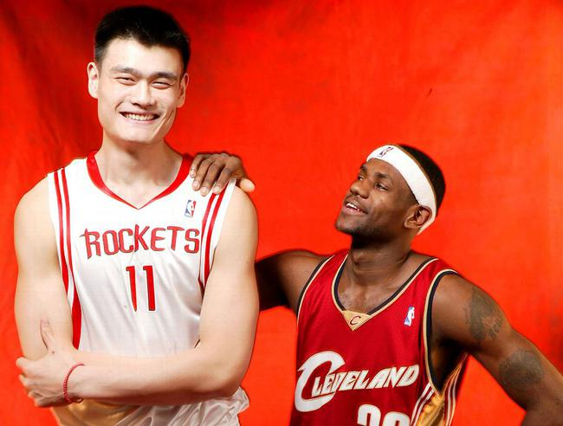
这是我的________。她6 ________。 她 ________喜欢打篮球。她喜欢________ iPad！

